Beschriftung von Bildern in der Fotos-App in iOS

- Rufe das Bild auf und tippe auf „Bearbeiten“
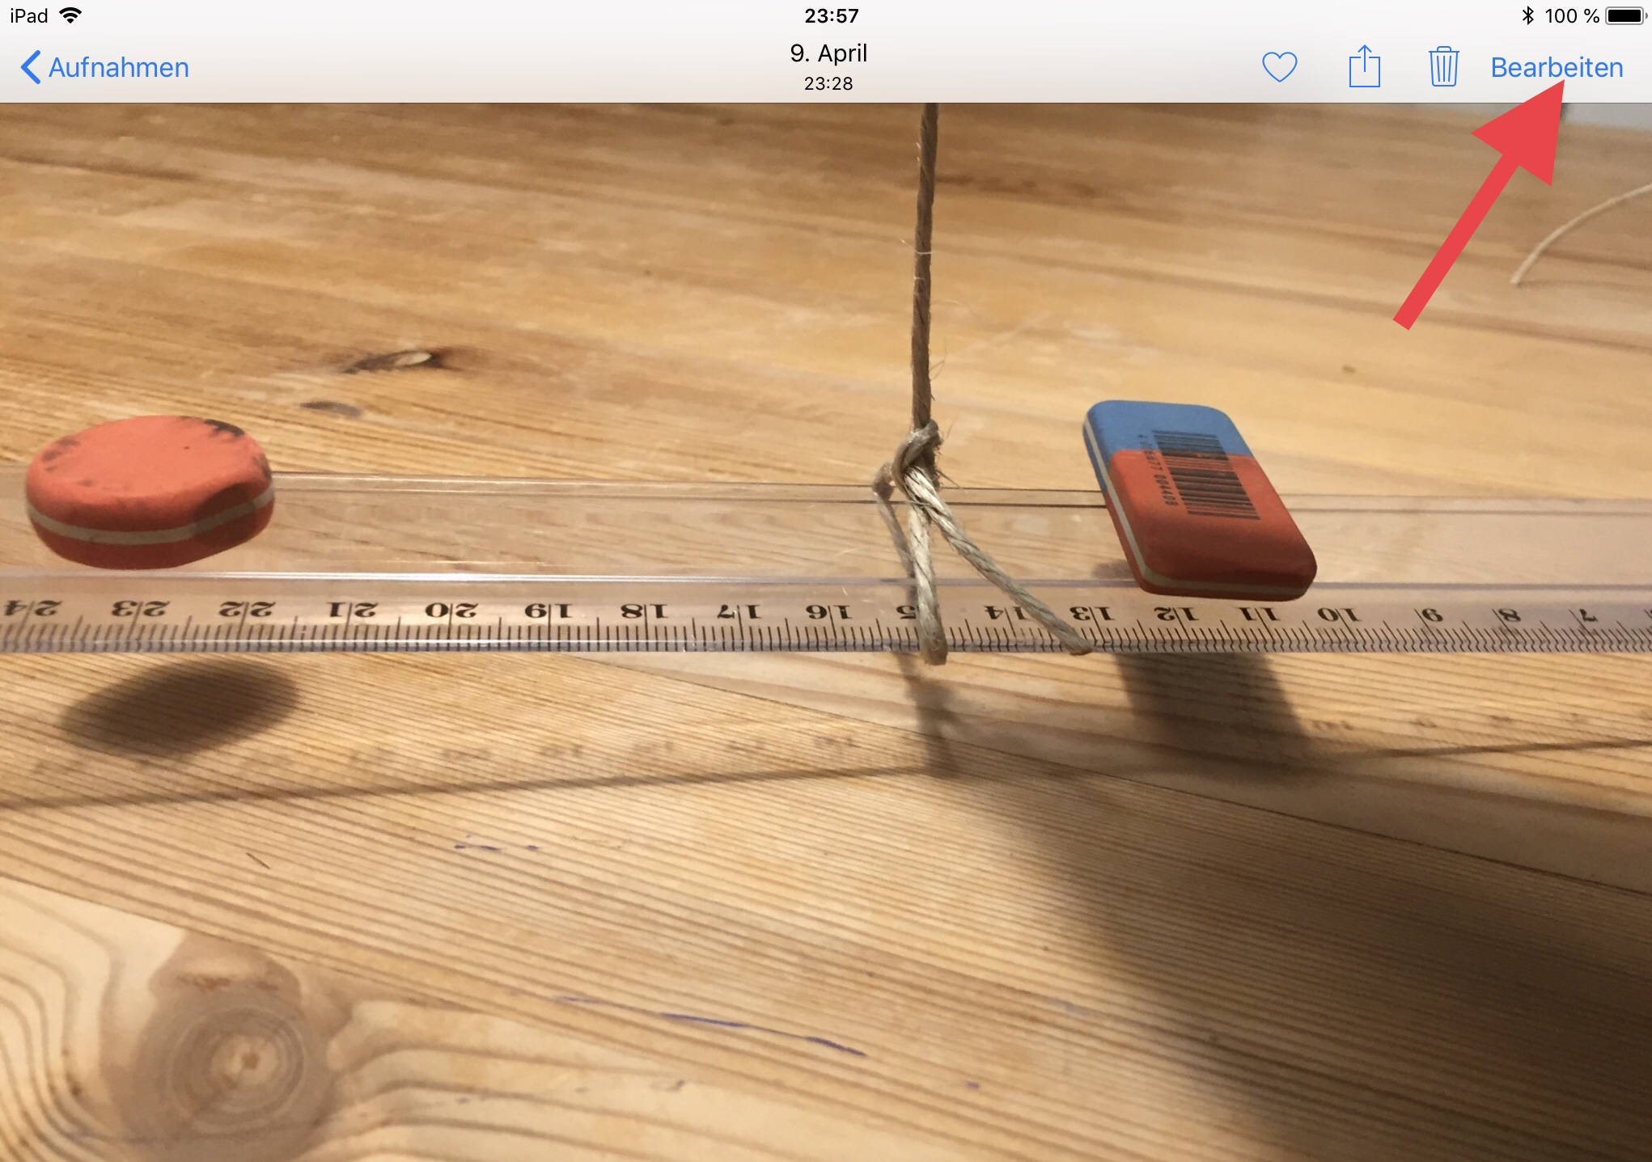

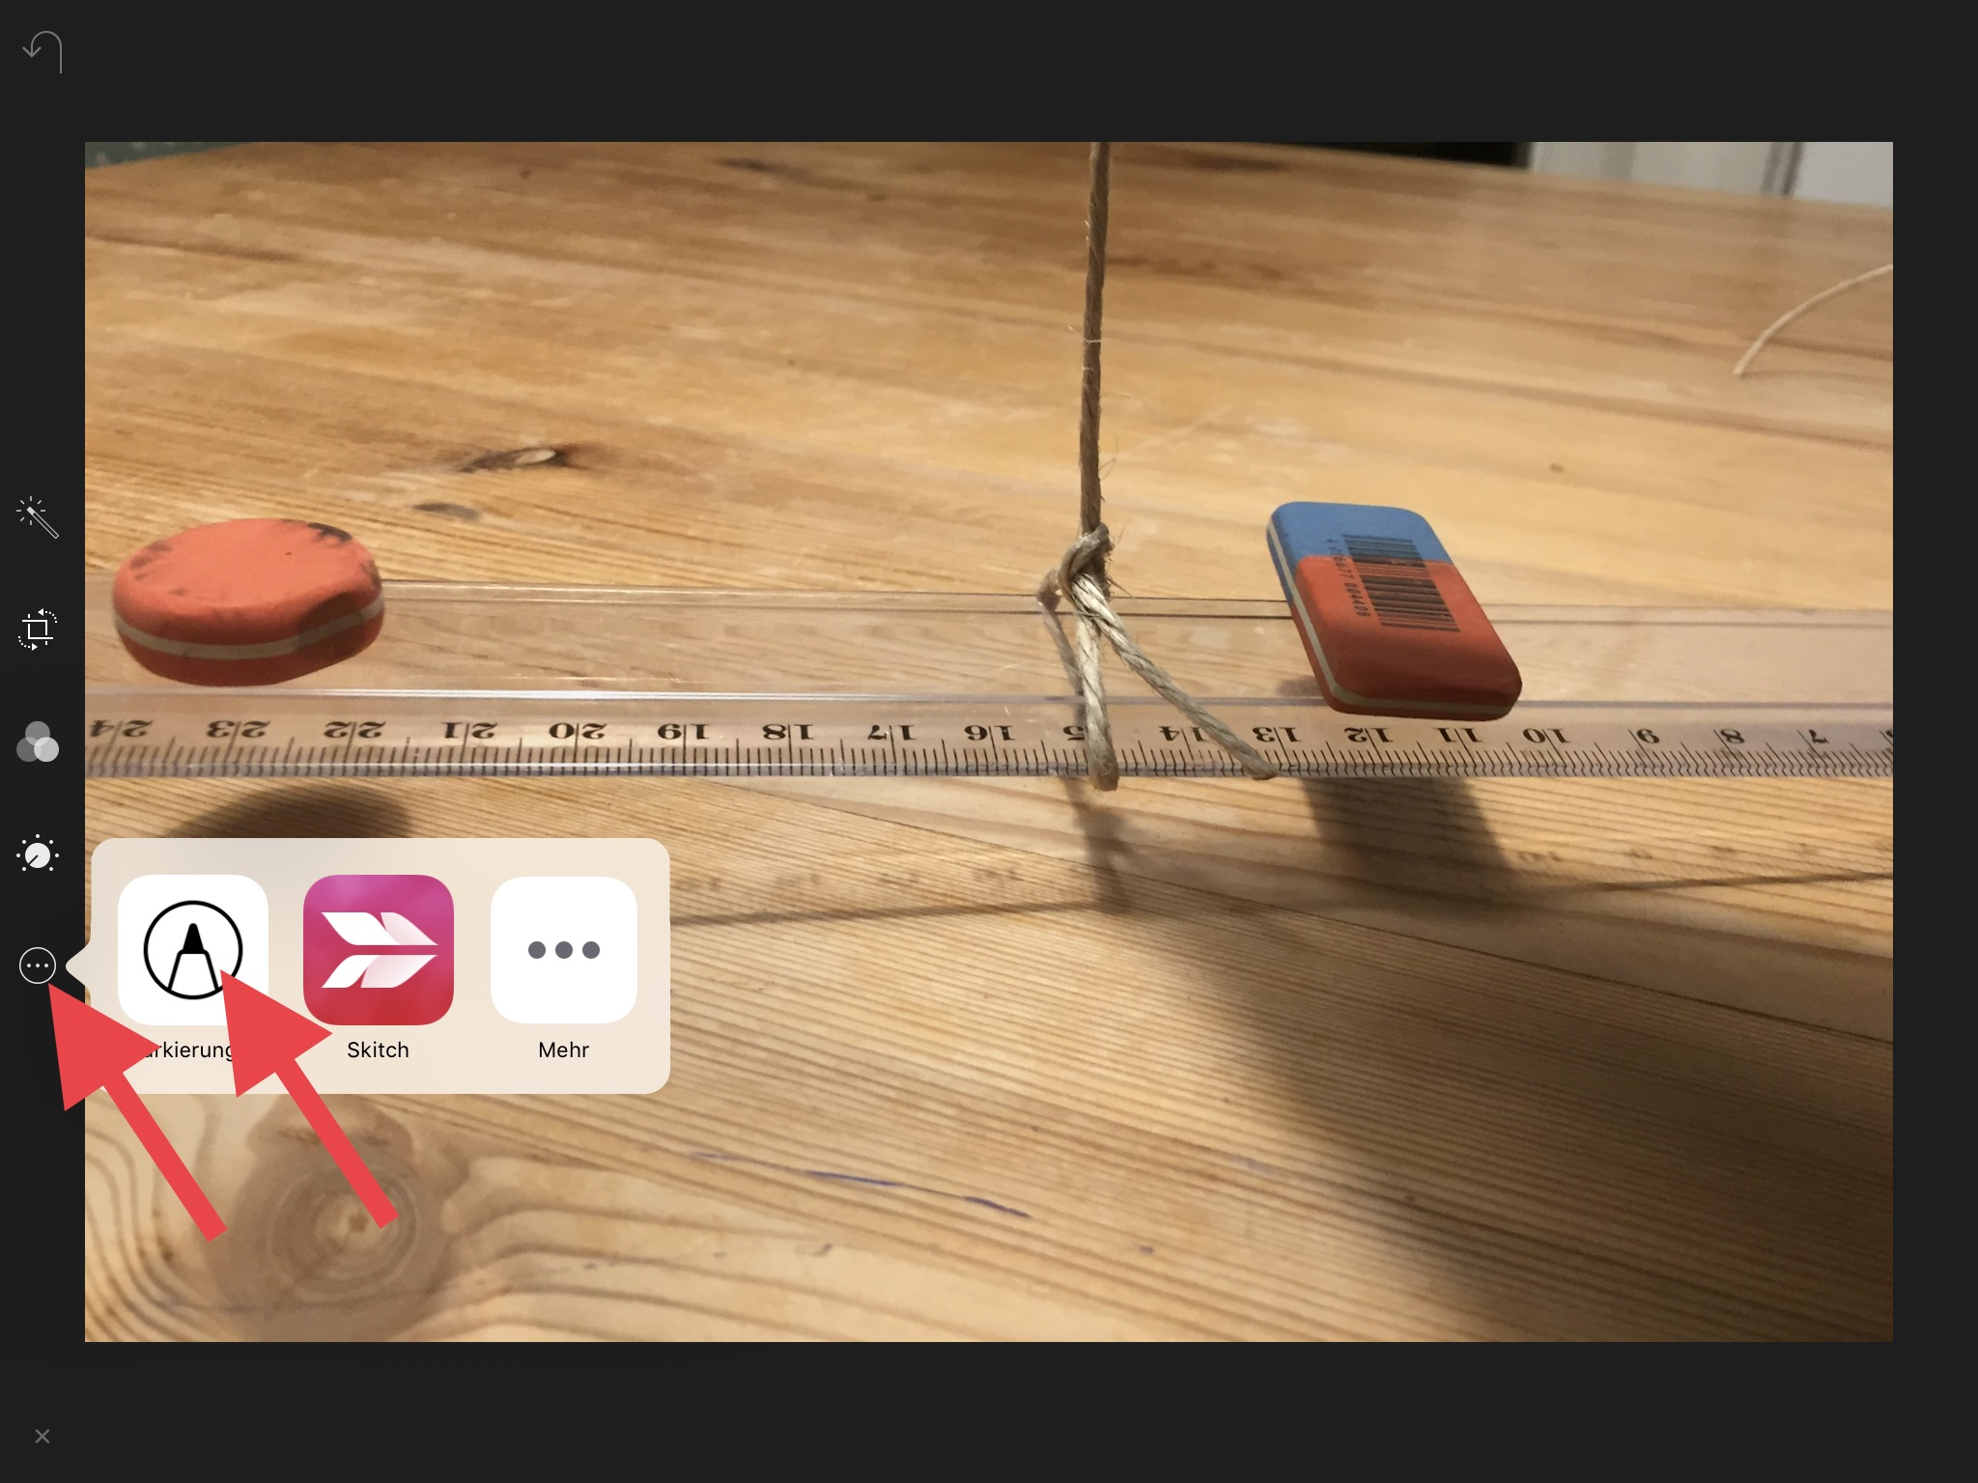
2. Tippe links auf die drei Punkte und dann auf das Stiftsymbol

3. Unten rechts bei dem plus Symbol kannst du Formen und Textfelder auswählen, die sich einfügen und verschieben lassen
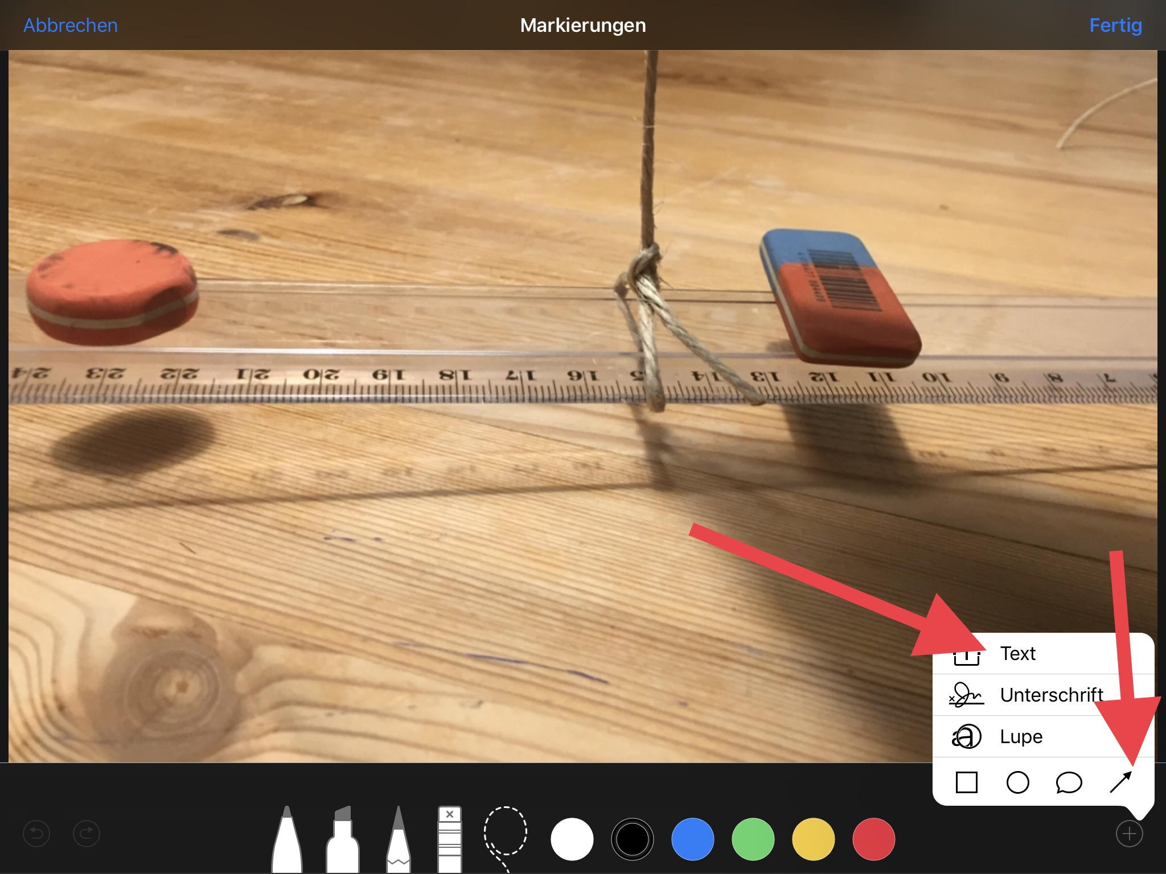

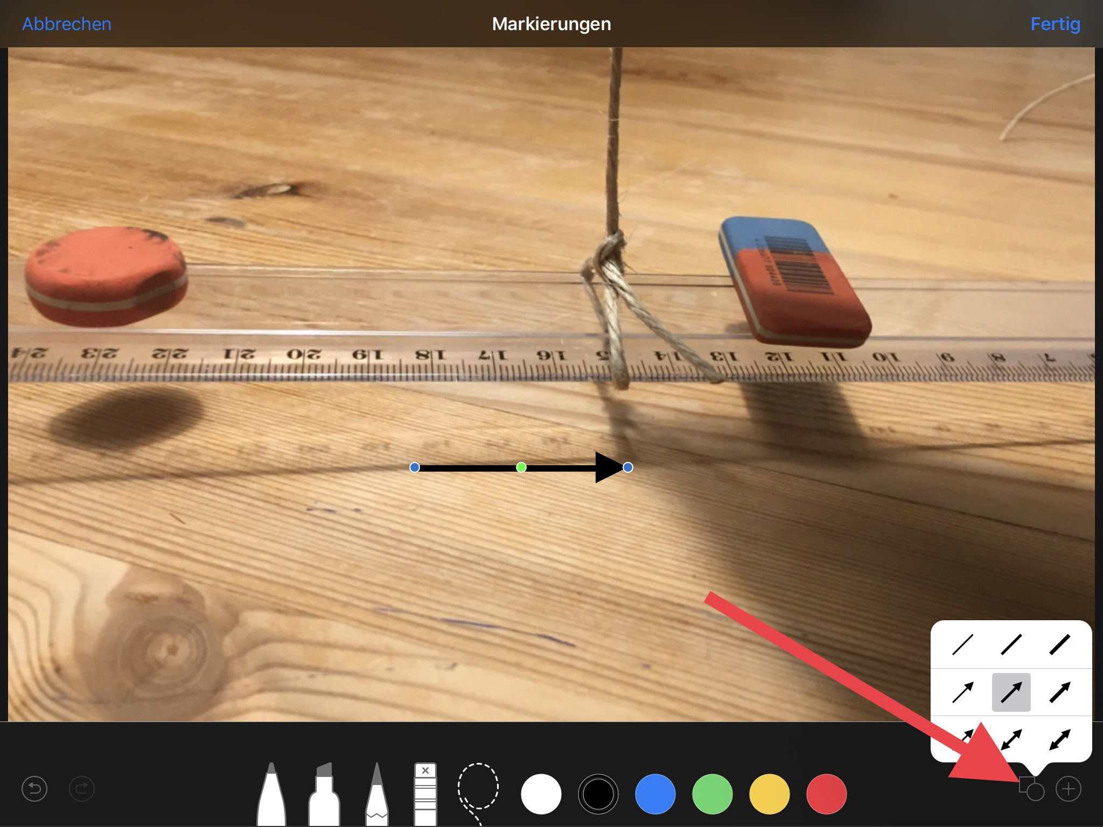
4. Neben dem plus Symbol befindet sich nun ein Formen Symbol. Tippe darauf, um die Formen zu bearbeiten

